山东建筑大学计算机科学与技术学院
课程设计说明书

题 目： 车辆租赁管理系统设计-基础信息设置
课 程： 数据库原理及应用课程设计
院 （部）： 计算机科学与技术学院
专 业： 软件工程
班 级： 162
学生姓名： 王昭
学 号： 201611104059
指导教师： 孙倩
完成日期： 2019.1.11

山东建筑大学计算机科学与技术学院
课程设计任务书
设计题目 | 车辆租赁管理系统设计与实现-基础信息设置
已知技术参数和设计要求 | 车辆租赁部门希望借助计算机对车辆租赁使用情况进行全面管理。系统主要功能如下：  1基础信息设置包括：车辆类型管理，现有车辆管理，客户信息管理。  2综合业务管理包括：汽车预约管理，提车管理，还车管理，租金统计，用户管理。
设计内容与步骤 | - 需求分析  - 数据库设计  - 用SQL语句、触发器与存储过程等实现功能  - 课程设计说明书
设计工作计划与进度安排 | - 设计工作6学时  - 实现4学时  - 课程设计说明书2学时
设计考核要求 | - 考勤20%  - 课程设计说明书50%  - 答辩30%

指导教师（签字）： 教研室主任（签字）：

目录
1. 系统概述 2
1.1车辆类型管理 2
1.2现有车辆管理 2
1.3客户信息管理 2
2．需求分析 3
2.1 数据流图 3
2.2数据字典 4
2.2.1数据项 4
2.2.2数据结构 5
2.2.3数据流 5
2.2.4数据存储 5
3. 数据库概念结构设计 7
3.1 实体分析 7
3.2 数据库概念结构设计 7
4.数据库逻辑结构设计 9
4.1 关系模型 9
4.2表与视图的设计 9
5． 数据库物理设计及实施 11
5.1 创建数据库 11
5.2 创建表 11
6． 功能实现 13
6.1车辆类型管理 13
6.2 现有车辆管理 13
6.3客户信息管理 15
7． 总结 16
参考文献 17

1. 系统概述
车辆租赁系统包括车辆类型管理，现有车辆管理，客户信息管理，汽车预约管理，提车管理，还车管理，租金统计，用户管理，修改密码。具有添加，修改，查询，删除等功能，方便租赁公司的工作，提高租赁公司的工作质量和工作效率。

1.1车辆类型管理
车辆类型管理，包括车辆型号、日租金、月租金。不同的车辆类型价格不同，这里是为了记录下来本公司提供的各种车辆类型的价格。价格又分为按日租和按月租，一般来说月租要比日租便宜。里面的记录例如：（‘宝马520’、300，200）、（‘捷达320’、200，150）。

1.2现有车辆管理
现有车辆管理，包括车牌号、车辆型号、购买时间、目前状态（在租，空闲）。本模块管理的是本公司所拥有的可以出租所有车辆，车辆会动态变化，比如某个车辆报废了，需要删除，如果又购买了新的车辆，则可以把新车辆增加进去。如果某车辆已经被租出去了，则目前状态应为‘在租’，否则为‘空闲’。

1.3客户信息管理
客户信息管理，只要租过车辆的都在这里登记，只记录一次，第一次租用时进行客户信息登记，包括身份证号、姓名、工作单位、联系电话、首次登记日期。

2．需求分析

2.1 数据流图
管理员对车辆的类型信息进行添加，删除，修改。数据流图如图2.1所示
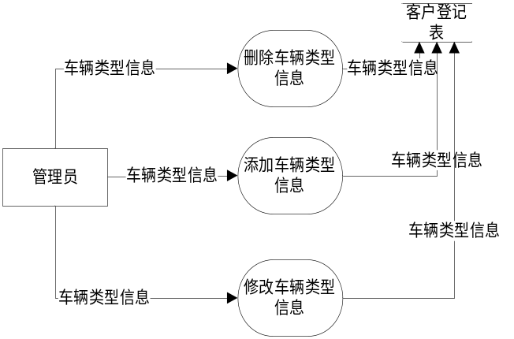
图2.1管理车辆类型信息数据流图

管理员对车辆信息进行管理。可以进行添加，删除，修改操作。数据流图如图2.2所示。

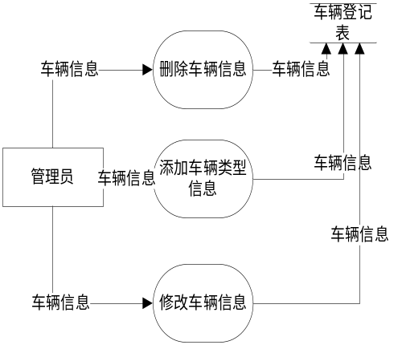
图2.2管理车辆信息数据流图

管理员可以对客户信息进行管理，执行增加，删除，修改操作。客户在填写客户信息时会将信息存入客户表。
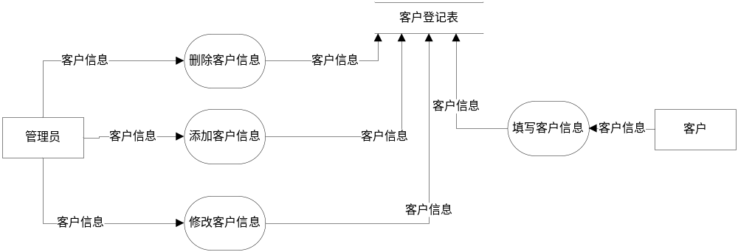
图2.3客户信息数据流图

2.2数据字典

2.2.1数据项
表2.1数据项表
数据项名称 | 含义说明 | 类型 | 长度
身份证号 | 唯一标识一个客户 | Int | 20
用户姓名 | 用户的名字 | Char | 10
用户电话 | 用户的联系方式 | Int | 11
工作单位 | 用户的工作单位 | Char | 20
首次登记日期 | 用户首次登陆的日期 | Date | 15
车辆类型 | 唯一标识一类车 | Char | 10
日租金 | 租车的日租金 | Int | 5
月租金 | 租车一月的租金 | Int | 10
数量 | 这种类型的车的数量 | Int | 2
车牌号 | 唯一标识一辆车 | Char | 10
购买时间 | 购入这辆车的时间 | Date | 15
目前状态 | 这辆车所处状态 | Char | 5

2.2.2数据结构
（1）名称：客户
含义说明：定义了一个客户的基本信息
组成结构：身份证号+姓名+工作单位+联系电话+首次登记日期
（2）名称：车辆
含义说明：定义了车辆的有关信息
组成结构：车牌号+车辆型号+购买时间+目前状态
（3）名称：车辆类型
含义说明：定义了一种车的租金信息
组成结构：车辆类型+日租金+月租金+数量

2.2.3数据流
（1）名称：客户信息
来源：客户或业务员
去向：基本信息管理
组成：身份证号+姓名+工作单位+联系电话+首次登记日期
（2）名称：车辆信息
来源：业务员
去向：基本信息管理，汽车预约管理，提车管理
组成：车牌号+车辆型号+购买时间+目前状态
（3）名称：车辆类型信息
来源：业务员
去向：租金统计，基本信息管理
组成：车辆类型+日租金+月租金+数量

2.2.4数据存储
（1） 名称：客户信息表
含义说明：定义了一个客户的基本信息
组成结构：身份证号+姓名+工作单位+联系电话+首次登陆日期
（2）名称：车辆管理表
含义说明：定义了车辆的有关信息
组成结构：车牌号+车辆型号+购买时间+目前状态+日租金+月租金
（3）名称：车辆类型表
含义说明：定义了一种车的租金信息
组成结构：车辆类型+日租金+月租金+车辆数量

3. 数据库概念结构设计

3.1 实体分析
客户的信息：身份证号，姓名，工作单位，联系电话，首次登陆日期
车辆的信息：车牌号，车辆型号，购买时间，目前状态，日租金，月租金
车辆类型：车辆型号，月租金，日租金，数量
预约：车辆类型，客户身份证号，预约时间，预约的提车时间，预约的还车时间
提车：车牌号，客户身份证号，提车时间，还车时间
还车：车牌号，还车时间
一个客户可以预约多辆车，相同类型的车有多辆车，每辆车都有自己的车牌号，每辆车只有一种类型。 车牌号是每辆车的基本标识。身份证号是每位客户的基本标识。预约的车辆类型必须是车辆类型信息中存在的，客户身份证号也必须存在于客户信息表，提车时的车牌号必须是车辆信息中包含的，客户身份证证号也必须存在与客户信息中。

3.2 数据库概念结构设计
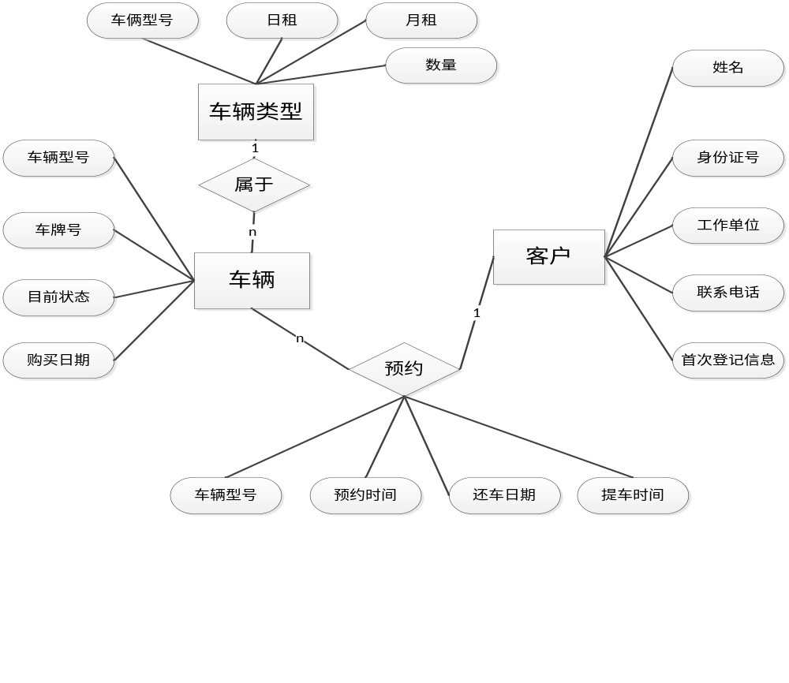
图3.1基本信息管理E-R图

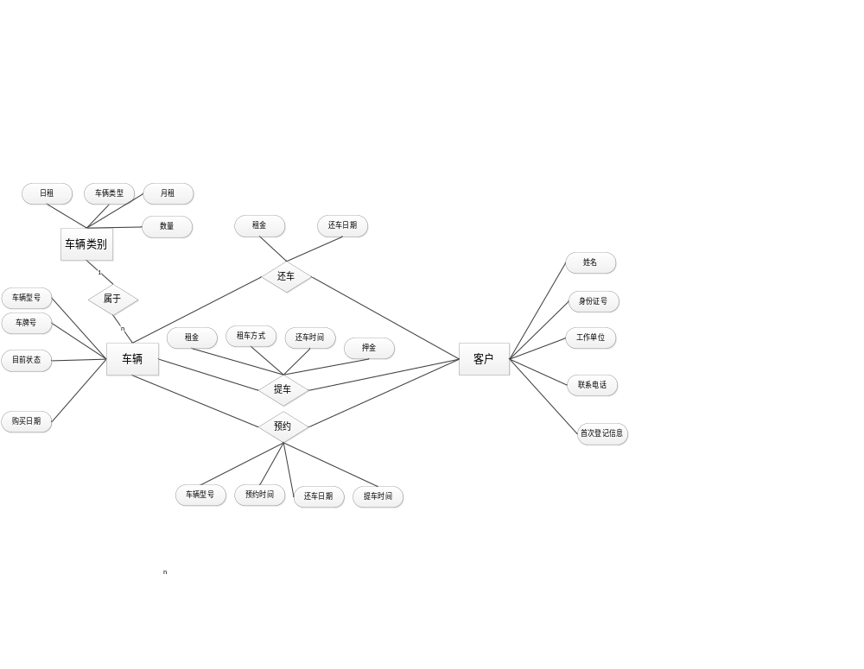
图3.2总E-R图

4.数据库逻辑结构设计

4.1 关系模型
表4.1 关系模型
关系名 | 属性及码 | 其他约束条件
客户 | 身份证号，姓名，工作单位，联系电话，首次登记日期 | 1、姓名不允许为空  2、身份证号不允许为空  3、联系电话不许为空
车辆类型 | 车辆型号，日租金，月租金，数量 | - 车辆型号不许为空  - 日租金不允许为空  - 月租金不允许为空  - 数量可为空
车辆 | 车牌号，车辆型号，购买时间，目前状态 | - 车辆型号引用车辆类型中的车辆型号  - 车牌号不允许为空  - 目前状态不允许为空  - 购买时间不允许为空
预约 | 身份证号，车辆型号，姓名，预约时间，提车时间，还车日期 | - 身份证号引用客户关系中的身份证号  - 姓名引用客户关系中的姓名  - 车辆型号引用车辆关系中的车辆型号  - 提车时间不许为空  - 还车日期不许为空

4.2表与视图的设计

表4.2：Customer（客户表）
字段名 | 数据类型 | 含义说明 | 空值情况
C_id | Char(20) | 客户身份证号 | 主关键字
C_name | Char(8) | 客户姓名 | 不为空
C_dept | Char(20) | 工作单位 | 可为空
C_phone | Char(11) | 联系方式 | 不为空
C_firstTime | Date | 首次登陆日期 | 不为空

表4.3：CarType（车辆类型表）
字段名 | 数据类型 | 含义说明 | 空值情况
Car_type | Char（10） | 车辆型号 | 不为空
D_rent | Int(5) | 日租金 | 不为空
M_rent | Int(10) | 月租金 | 不为空
Count | Int（2） | 数量 | 可为空
表4.4：CarInfo（车辆信息表）
字段名 | 数据类型 | 含义说明 | 空值情况
Car_Id | Char(10) | 车牌号 | 主关键字
Car_Type | Char(10) | 车辆类型 | 不为空
Car_State | Char(5) | 车辆状况 | 不为空
Buytime | Date | 购买时间 | 不为空
表4.5：Orderinfo（预约信息表）
字段名 | 数据类型 | 含义说明 | 空值情况
C_id | Char（20） | 客户身份证号 | 不为空
Car_Type | Char(10) | 车辆类型 | 不为空
Order_time | Date | 预约时间 | 不为空
Tiche_time | Date | 提车时间 | 不为空
Huanche_time | Date | 还车时间 | 不为空

5． 数据库物理设计及实施

5.1 创建数据库
本系统选用MySQL数据库，数据库参数配置如下
Source Server : qqq
Source Server Version : 50505
Source Host : localhost:3306
Source Database : bysjxt
Target Server Type : MYSQL
Target Server Version : 50505
File Encoding : 65001

5.2 创建表
创建customer表
Create table customer
(C_id char(20) not null,
C_name char(8)not null,
C_dept char(20,
C_phone char(11)not null,
C_firstTime date not null,
Primary key(C_id)
);
创建Car_Type表
CREATE TABLE CarType
(Car_type CHAR(10)NOT NULL,
D_rent INT(5)not NULL,
M_rent Int(10)NOT NULL,
car_count int（2）,
PRIMARY KEY(Car_type)
);
创建Car_info表
CREATE TABLE CarInfo
(Car_Id CHAR(10) NOT NULL,
Car_Type CHAR(10) NOT NULL,
Car_State CHAR(5) NOT NULL,
Buytime DATE NOT NULL,
PRIMARY KEY(Car_Id),
FOREIGN KEY(Car_Type)REFERENCES cartype(Car_type)
);
创建Orderinfo表
CREATE TABLE Orderinfo
(C_id CHAR(20)NOT NULL,
Car_Type CHAR(10)NOT NULL,
Order_time DATE NOT NULL,
Tiche_time DATE NOT NULL,
Huanche_time DATE NOT NULL,
PRIMARY KEY(C_id,Car_Type),
FOREIGN KEY(C_id)REFERENCES customer(C_id),
FOREIGN KEY(Car_type)REFERENCES cartype(Car_type)
);
创建视图car_view视图
Create view car_view as SELECT carinfo.Car_Id,carinfo.Car_Type,carinfo.Car_State,cartype.M_rent,cartype.D_rent FROM carinfo,cartype WHERE carinfo.Car_Type=cartype.Car_type;

6． 功能实现

6.1车辆类型管理
（1）功能描述和SQL语句
当公司购入新车时需要对车辆类型信息进行管理，要实现对车辆类型信息的增，删，改，查功能。
添加的sql语句为
Insert into cartype（Car_type,D_rent,M_rent）values(‘宝马250’,200,5000);
删除的sql语句为
Delete From cartype where Car_type=’宝马250’;
修改的sql语句为
UPDATE cartype SET M_rent=50000 WHERE Car_type='宝马250'；
查找的sql语句为
Select from cartype where Car_type=’宝马250’;
（2）功能描述和触发器
当有新车插入车辆表时要对车辆数量进行更新
CREATE TRIGGER jscount
AFTER INSERT ON carinfo
for EACH ROW
UPDATE cartype SET car_count=car_count+1
where cartype.Car_type=new.Car_type
当车辆表中有车报废删除时要对车辆数量进行更新
CREATE TRIGGER jscount2
AFTER DELETE ON carinfo
for EACH ROW
UPDATE cartype SET car_count=car_count-1
where cartype.Car_type=old.Car_type

6.2 现有车辆管理
(1)功能描述和sql语句
如果公司采购了新车需要在车辆表中添加新的车辆信息，如果有车报废需要将车辆表的的车辆信息删除，业务员要能够查询车辆的信息。实现对车辆表的增加，删除，查找功能。
实现增加的sql语句为
INSERT INTO carinfo VALUES('鲁A234','宝马250','空闲','2018-8-8');
实现删除的sql语句为
DELETE FROM carinfo WHERE Car_Id='鲁A234';
实现全部查找并同时显示车辆的租金信息的sql语句为
SELECT carinfo.Car_Id,carinfo.Car_Type,carinfo.Car_State,carinfo.Buytime,cartype.M_rent,cartype.D_rent FROM carinfo,cartype WHERE carinfo.Car_Type=cartype.Car_type;

(2)功能描述和触发器
当某辆车被客户提车时要将该车的状态修改为在租
CREATE TRIGGER t1
AFTER INSERT ON tiche
for EACH ROW
UPDATE carinfo SET car_state='在租'
where carinfo.Car_Id=new.Car_Id
当某辆车被归还后要将车辆信息表中该车的状态修改为空闲
CREATE TRIGGER t1
AFTER INSERT ON tiche
for EACH ROW
UPDATE carinfo SET car_state='在租'
where carinfo.Car_Id=new.Car_Id
（3）功能描述和存储过程
使用存储过程实现对某一空闲类型车辆的查询
CREATE PROCEDURE selectKongxiancar(IN car_ttype CHAR(10))
BEGIN
SELECT carinfo.Car_Id,carinfo.Car_Type,carinfo.Car_State,
carinfo.Buytime,cartype.M_rent,cartype.D_rent
FROM carinfo ,cartype
WHERE carinfo.Car_Type=cartype.Car_type
and carinfo.Car_State='空闲' AND carinfo.Car_Type=car_ttype
;
END

6.3客户信息管理
（1）功能描述和SQL语句
工作人员要实现对客户表（customer）的增，删，改，查
增加客户信息的sql语句
Insert into customer(C_Id,C_name,C_dept,C_phone,C_firstTime)values('370522188601011111','王小名','山东建筑大学','17865139999',now());
删除客户信息的sql语句
Delete from customer where C_id='370522188601011111';
修改客户信息的sql语句
UPDATE customer SET C_name='小刚' WHERE C_id='370522';
查找客户信息的sql语句
SELECT * from customer WHERE C_id='370522';
SELECT * from customer;

7． 总结
这次的课程设计我主要做了基本信息设置这一模块，要实现对车辆类型，车辆信息，客户信息的管理，对信息的增删改查相比来说还比较容易，但是实现触发器和存储过程这一过程中，出现了相当大的困难，最终还是通过慢慢的学习将触发器和存储过程写了出来。

参考文献
[1]基于关系数据库的关键词查询[J]. 林子雨,杨冬青,王腾蛟,张东站. 软件学报. 2010(10)
[2]S-CBR:基于数据库模式展现数据库关键词检索结果[J]. 彭朝晖,张俊,王珊. 软件学报. 2008(02)
[3]外文数据库分级定价模式研究[J]. 向林芳. 情报理论与实践. 2012(08)
[4]云计算和云数据管理技术[J]. 刘正伟,文中领,张海涛. 计算机研究与发展. 2012(S1)
[5]云计算环境下的分布存储关键技术[J]. 王意洁,孙伟东,周松,裴晓强,李小勇. 软件学报. 2012(04)
[6]外文电子期刊数据库捆绑纸本订购模式分析[J]. 向林芳. 图书馆学研究. 2012(03)
[7]电子期刊数据库法律保护模式面临的困境[J]. 肖蕾. 赤峰学院学报(科学教育版). 2011(04)
[8]我国高校图书馆数据库使用管理现状研究[J]. 宛玲,李晓娟,杜坤. 图书馆工作与研究. 2013(01)
[9]浅析图书馆数据库的建设与维护[J]. 胡斌. 数字技术与应用. 2013(01)
[10]基于属性表的RDF数据存储系统研究[D]. 陶承恺. 2013

